实验3 差动放大器

⒈ 实验目的
    - 进一步熟悉差动放大器的工作原理。
    - 掌握测量差动放大器性能的方法。
⒉ 实验仪器
双踪示波器、信号发生器、数字万用表、交流毫伏表。
⒊ 预习内容
  - 差动放大器的工作原理性能。
  - 根据图3.1画出单端输入、双端输出的差动放大器电路图。
⒋ 实验内容
实验电路如图3.1。它是一个具有恒流源的差动放大电路。在输入端，幅值大小相等，相位相反的信号称为差模信号；幅值大小相等，相位相同的干扰称为共模干扰。差动放大器由两个对称的基本共射放大电路组成，发射极负载是一晶体管恒流源。若电路完全对称，对于差模信号， 若Q₁的集电极电流增加， 则Q₂的集电极电流一定减少，增加与减少之和为零，Q₃和R_{e3}等效于短路，Q₁、Q₂的发射极等效于无负载，差模信号被放大。对于共模信号， 若Q₁的集电极电流增加， 则Q₂的集电极电流一定增加，两者增加的量相等，Q₁、Q₂的发射极等效于分别接了两倍的恒流源等效电阻，强发射极负反馈使共射放大器对共模干扰起强衰减作用，共模信号被衰减。从而使差动放大器有较强的抑制共模干扰的能力。调零电位器R_{p}用来调节T₁、T₂管的静态工作点，希望输入信号V_{i}=0时，使双端输出电压V_{o}=0 。

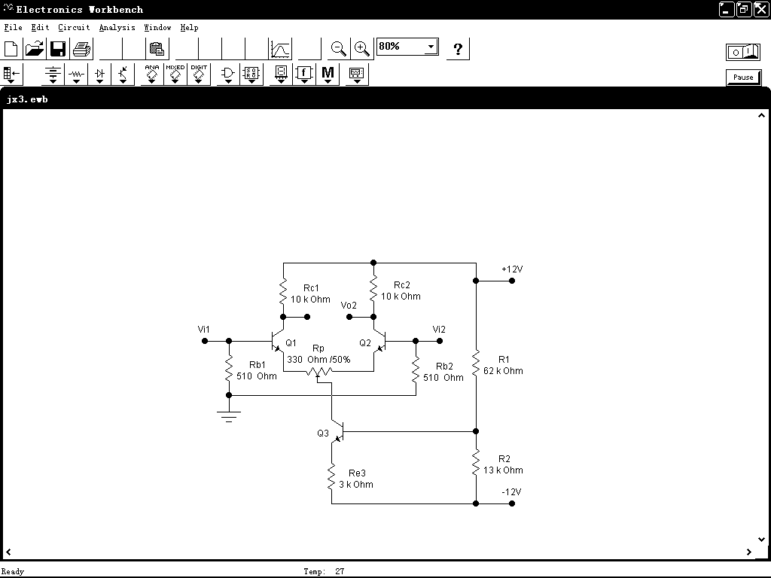
图3.1差动放大电路
Vo

差动放大器常被用做前置放大器。前置放大器的信号源往往是高内阻电压源，这就要求前置放大器有高输入电阻，这样才能接收到信号。有的共模干扰也是高内阻电压源，例如在使用50Hz工频电源的地方，50Hz工频干扰源就是高内阻电压源。若放大器的输入电阻很高，放大器在接收信号的同时，也接收到了共模干扰。于是人们希望只放大差模信号、不放大共模干扰的放大器，这就是差动放大器。运算放大器的输入级大都为差动放大器，输入电阻都很大，例如，LF353的输入电阻约为10¹²Ω量级，OP07的输入电阻约为10⁷Ω量级。
本实验电路在两个输入端分别接了510Ω电阻，使差动放大器的输入电阻下降至略小于510Ω，这是很小的输入电阻。其原因是，本实验电路用分列元件组成，电路中对称元件的数值并不完全相等；其集电极为电阻负载，而不是恒流源负载；其发射极为恒流源负载，而不是镜像电流源负载，所以本实验电路的共模抑制比并不高。若本实验电路在输入端不接510Ω电阻，其输入电阻将较大，而共模抑制比不够高，实验环境中存在的高内阻共模干扰将进入输入端，那么输出端的共模干扰将较大，以致使验证差动放大器特性的实验难以进行。由于实验中所用信号源都为低输出电阻信号源，所以输入端接上510Ω电阻后几乎不影响实验电路接收来自信号源的信号，而高内阻共模干扰因实验电路输入电阻大大下降而基本上被拒之输入端外，从而使得输出端的共模干扰很小，实验得以顺利进行。输入端接510Ω电阻并不该变差动放大器的共模抑制比。
由此可见，在可以降低差动放大器输入电阻时，降低差动放大器输入电阻，可提高差动放大器的抗高内阻共模干扰的能力。
实验者若得到教师的同意，可去掉实验电路中的两个510Ω电阻，再做实验就会发现，实验电路输出端的共模干扰明显增加。

- 静态工作点调整与测量
将两个输入端V_{i1}、V_{i2}接地，调整电位器Rp使V_{C1}=V_{C2}，测量并填写表3.1。由于元件参数的离散，有的实验电路有可能最终只能调到V_{C1}≈V_{C2}。静态调整得越对称，该差动放大器的共模抑制比就越高。
在测量中应注意两点。一是所有的电压值都应是对“地”测量值。二是应使测量的值有三位以上的有效数字。若用FLUKE45台式数字万用表测量，应选择“SLOW READING RATE”，这时它显示5个测量数字，有效数字为四个。若用普通三位半数字万用表表测量，它最多显示四个数字，其中有效数字为三个，在测量过程中应选择量程，例如，测V_{C1}应选“20V”档，测V_{E1}应选“2V”档。
表3.1静态工作点调整
对地电压 | 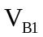 | 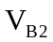 | 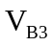 | 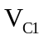 | 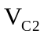 | 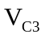 | 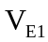 | 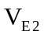 | 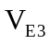
测量值（V）

- 测量双端输入差模电压放大倍数
在实验箱上调整DC信号源，使OUT1大约为0.1V、OUT2大约为-0.1V，然后分别接至V_{i1}、V_{i2}，再调整，使OUT1为0.1V、OUT2为-0.1V，测量、计算并填写表3.2。
表3.2 双端输入差模电压放大倍数
测量值（V） |  |  | 计算值
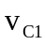 | 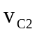 | 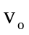 | 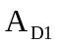 | 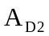 | 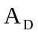
这样做的原因是，实验电路的输入端对“地”接有510Ω电阻，实验箱上的可变直流电压源是用1kΩ可变电阻对5V、0.5V直流电压分压实现的，即直流电压信号源内阻与实验电路输入电阻大小可比。直流电压信号源接负载时的电压将明显小于未接负载时的电压，所以必须将直流电压信号源与实验电路连接后，再把输入电压调到所需要的电压值。
这里，双端输入差模电压单端输出的差模放大倍数应用下式计算：
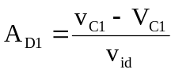 （3-1）

- 测量双端输入共模抑制比CMRR
将两个输入端接在一起，然后依次与OUT1、OUT2相连，记共模输入为V_{iC}。测量、计算并填写表3.3。若电路完全对称，则v_{C1}－v_{C2}=v_{o}=0，实验电路一般并不完全对称，若测量值有四位有效数字，则v_{o}不应等于零。
这里，双端输入共模电压单端输出的共模放大倍数应用下式计算：
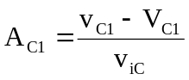 (3-2)
建议CMRR用dB表示
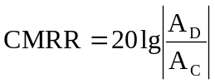 (3-3)
表3.3 测量双端输入共模抑制比CMRR
输入（V） | 测量值（V） |  |  | 计算值
输入（V） |  |  |  | 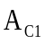 | 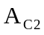 | 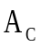 | CMRR
+0.1
-0.1

- 测量单端输入差模电压放大倍数
将V_{i2}接地，V_{i1}依次与OUT1、OUT2相连，然后再接入f=1KHz、有效值为50mV的正弦信号，测量、计算并填写表3.4。若输入正弦信号，在输出端，v_{C1}、v_{C2}的相位相反，所以双端输出v_{o}的模是v_{C1}、v_{C2}的模的和，而不是差。
表3.4 单端输入差模电压放大倍数
输入 | 测量值（V） |  |  | 单端输入  放大倍数
直流+0.1V
直流-0.1V
正弦信号

⒌ 思考题
- 实验箱上的双端输入差动放大器的共模抑制比不算高，若要进一步提高共模抑制比，可采取哪些办法？
- 图3.1中的电阻R_{b1}、R_{b2}在电路中起什么作用？若去掉R_{b1}、R_{b2}，按本实验3）的方法和步骤再测CMRR，两次测量的结果是否会有较大差别？为什么？
- 归纳差动放大器的特点与性能，并与共射放大器比较。

